Практическая работа №1 – Растр
Задание 1. Создание иконки сайта “vk.com” (3 балла)
Задание 2. Создание иконки сайта (1 балл)
Задание 3. Создание собственной иконки (1 балл)

Задание 1. Создание иконки сайта “vk.com”
Создайте иконку сайта «Вконтакте», представленную на рис.1. Ниже – подробнее.
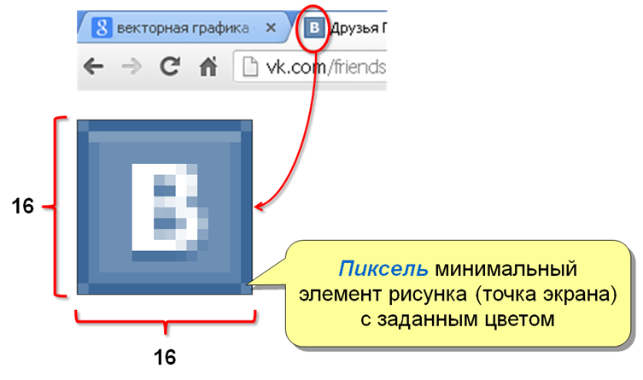

Рис. 1

1. Зайдите на сайт http://favicon.ru/ и ниже на странице вы увидите приложение для создания иконок:
Рабочая область
Выбор оттенка
Выбор цвета
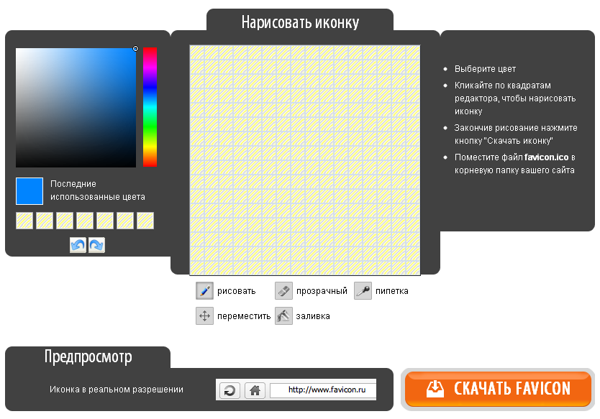

Инструменты рисования
Ластик
Отменить действие

Определитель цвета с рабочей области

2. Выберите соответствующие цвета и нарисуйте в рабочей области по точкам иконку, подобную представленной на рис. 2.

Рис. 2
Ниже на панели предпросмотра вы сможете увидеть, как ваша иконка будет выглядеть на экране компьютера:

Покажите результат преподавателю.

Задание 2. Создание иконки сайта
Создайте иконку сайта, представленную на рис. 3, с помощью приложения, использованного в задании 1.

Рис. 3
Покажите результат преподавателю.

Задание 3. Создание собственной иконки
Создайте собственную иконку сайта с помощью приложения, использованного в задании 1. Покажите результат преподавателю.

